|  |  |
| --- | --- |
|  | **Министерство науки и высшего образования Российской Федерации**  **Федеральное государственное бюджетное образовательное учреждение**  **высшего образования**  **«Московский государственный технический университет**  **имени Н.Э. Баумана**  **(национальный исследовательский университет)»**  **(МГТУ им. Н.Э. Баумана)** |

|  |  |
| --- | --- |
| ФАКУЛЬТЕТ | ИНФОРМАТИКА И СИСТЕМЫ УПРАВЛЕНИЯ |

|  |  |
| --- | --- |
| КАФЕДРА | СИСТЕМЫ ОБРАБОТКИ ИНФОРМАЦИИ И УПРАВЛЕНИЯ |

Отчет по лабораторной работе №2

Вариант 2

Студент Бахман Александр Андреевич.

*фамилия, имя, отчество*

Группа ИУ5-65Б.

Студент 22.03.2022 **Бахман А.А.**

*подпись, дата фамилия, и.о.*

Преподаватель 22.03.2022 **Канев А.И.** *подпись, дата фамилия, и.о.*

2022г.

**Задание:**

Две рабочие группы подключены по оптоволокну к сети АТМ через Ethernet to ATM switch-1, к этой же сети АТМ через Ethernet to ATM switch-2 подключены два сервера FS1 и FS2. В состав первой рабочей группы Workgroup-1 входит 3 рабочих станций и сервер FS3 , образующие домен коллизий 10Base-T. В состав Workgroup-2 входят 9 рабочих станций и сервер FS4, образующие сегмент Ethernet на базе концентратора. Также через сеть АТМ по оптоволокну взаимодействуют каждая с каждой 2 рабочих групп по протоколу InterLAN traffic. Сервер FS1 обслуживает клиентов HTTP и FTP, сервер FS2 – клиентов POP3, CAD/CAM и SQL приложений, сервер FS3 – клиентов File Server, а сервер FS4 – клиентов Database. Рабочие станции Workgroup-1 являются клиентами сервера FS3, работают с POP3 и CAD/CAM-траффиком, используя сервер FS2, и обращаются на сервер FS1 по протоколу HTTP. Рабочие станции Workgroup-2 являются клиентами базы данных сервера FS4 и обращаются на сервер FS1 по протоколу FTP. Один из компьютеров этой рабочей группы является клиентом POP3 приложения, остальные рабочие станции из этой рабочей группы являются SQL – клиентами сервера FS2.

1) Настройки серверов заданы по умолчанию.

2) Вывести и проанализировать средний процент использования (average utilization) сегментов рабочих групп Workgroup-1 и Workgroup-2, линии от Ethernet to ATM switch-1 до сети АТМ, линии от одной из рабочих групп Workgroup-3 - Workgroup-6 до сети АТМ, линий от Ethernet to ATM switch-2 до серверов FS1 и FS2, а также среднюю загрузку (average workload) сети АТМ. По заданию была построена и настроена следующая сеть:

**По заданию была построена следующая сеть:**

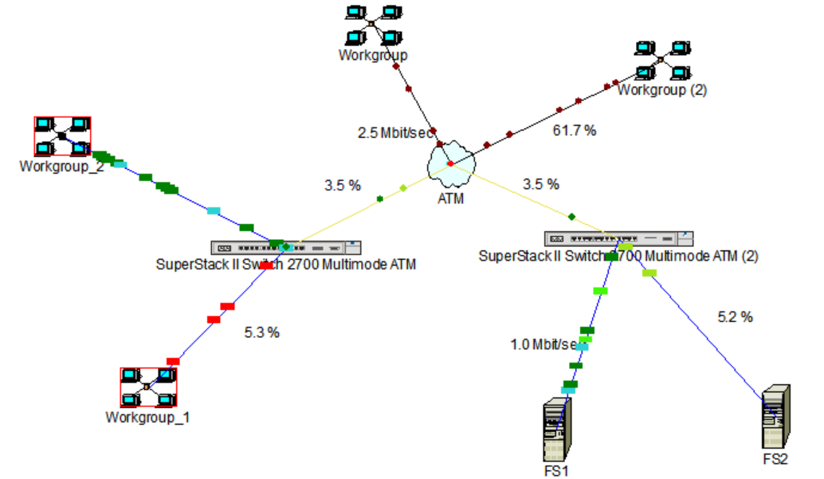 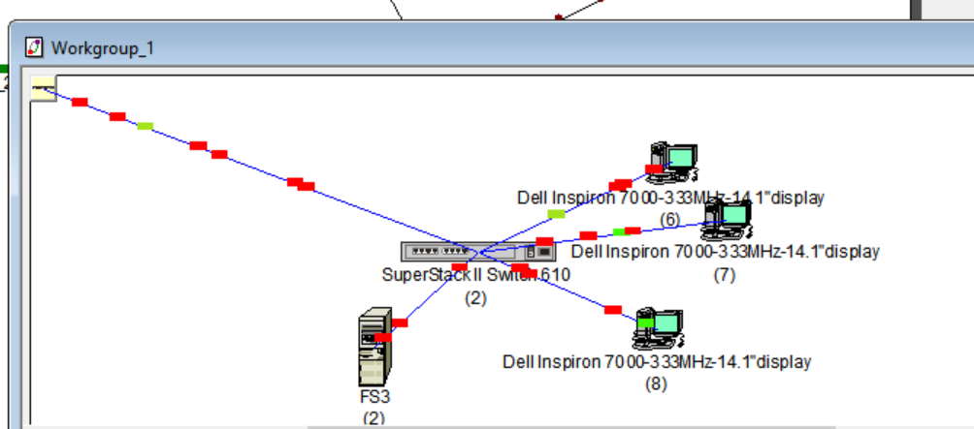

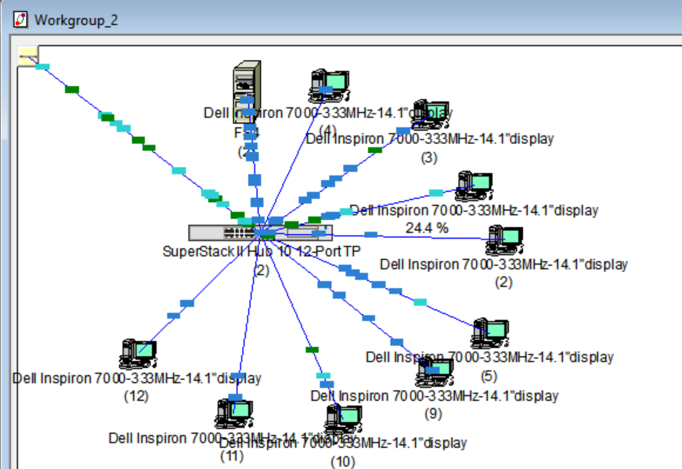

**Вывод:**

По построению видно, что средний процент использования (average utilization) сегментов рабочих групп Workgroup-1 и Workgroup-2 = **5,3%** и **24,4%** соответсвенно, линии от Ethernet to ATM switch-1 до сети АТМ = **3,5%**, линии от одной из рабочих групп Workgroup-3 - Workgroup-6 до сети АТМ = **61,7%**, линий от Ethernet to ATM switch-2 до серверов FS1 – **1 мбит/сек** и FS2 – **5,2%**, а также среднюю загрузку (average workload) сети АТМ = **2,5 мбит/сек**.